**事件捕获** :

为什么要有第二种形式？

参考文档：事件捕获.html

用练武术手劈砖来解释捕获和冒泡，

当手砍下来时，有一个力从天而降，到了砖上面，一点一点向里传，当到最后之时，这个力反弹，从最里向外面，一直到最外面。

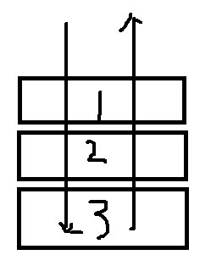

事件，我们也把它理解为力，当我们点击div3时，从外面就有一个力，到div3上面触发。接着再反弹，

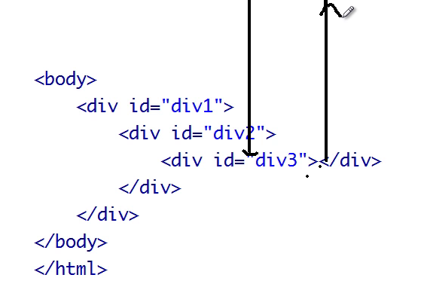

哪么进来就是捕获的行为，出去就是冒泡的行为。哪么div1就会接收两个事件，进来的一个，出去的一个。